**Упражнение 3: доработайте свою модель**

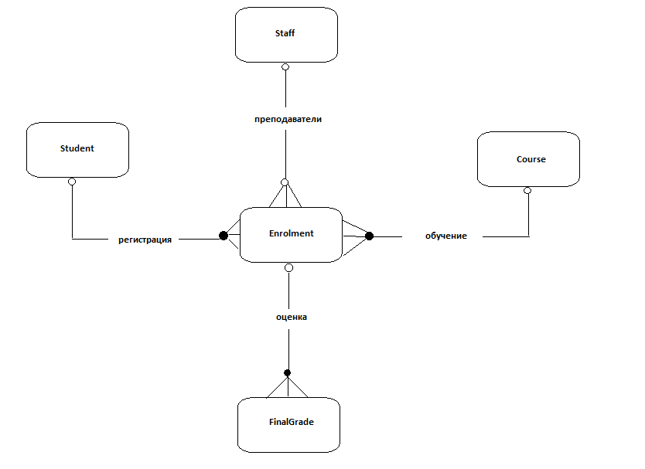

**Ограничения:**

* Студентам не разрешается записываться на курсы стоимостью более трех кредитов в течение одного года;
* Стоимость кредита составляет 0,5 или 1,0;
* Курсы могут иметь квоту - максимальное количество студентов, которое может быть зачислено на курс в течение одного года;
* Курс не может (пока), чтобы на него были зачислены какие-либо студенты;
* Каждый курс может иметь до пяти заданий;
* Атрибут CourseGrade имеет максимальное значение 100 баллов.